## 一、毕业生规模及结构

### （一）基本情况

2019届全校共有毕业生4114人，其中本科生2071人（包含第二学士学位20人）；研究生2043人（其中硕士研究生1911人，博士研究生132人）。按教育部统计标准，截止到10月31日，毕业生就业落实率为98.74%。



图 1 毕业生结构层次分布图

### （二）性别比例

毕业生中男生共有1431人（其中本科生708人，硕士研究生654人，博士研究生69人）；女生共2683人（其中本科生1363人，硕士研究生1257人，博士研究生63人）。



图 2 毕业生性别比例图

### （三）生源地分布

我校2019年毕业生来自全国7个地区、31个省（自治区、直辖市），其中北京生源320人（包括本科生121人、研究生199人）。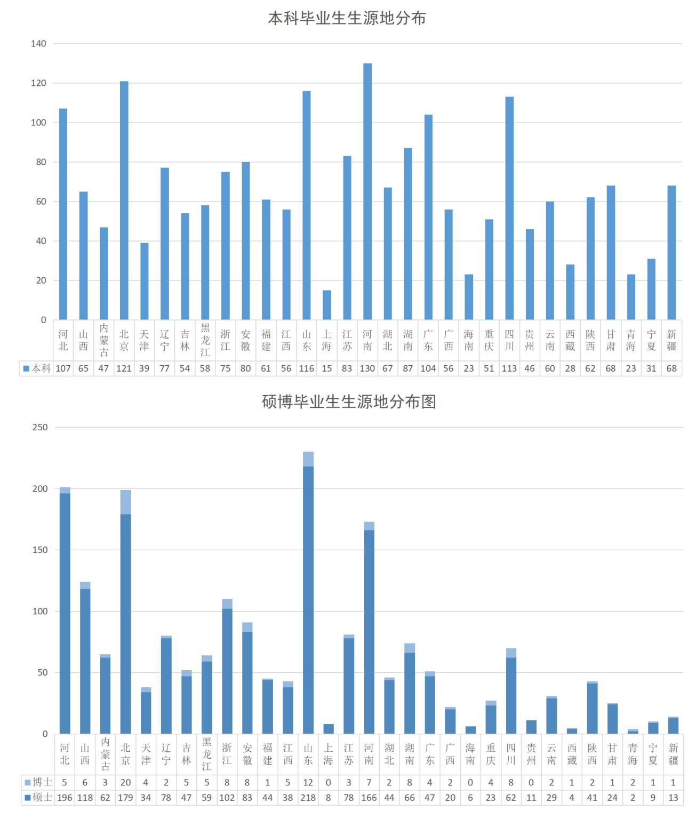

图 3 本科毕业生生源分布图



图 4 毕业研究生生源分布图

### （四）民族比例

2019毕业生中共有少数民族493人，占毕业生总数的11.98%，其中本科307人，硕士174人，博士12人。

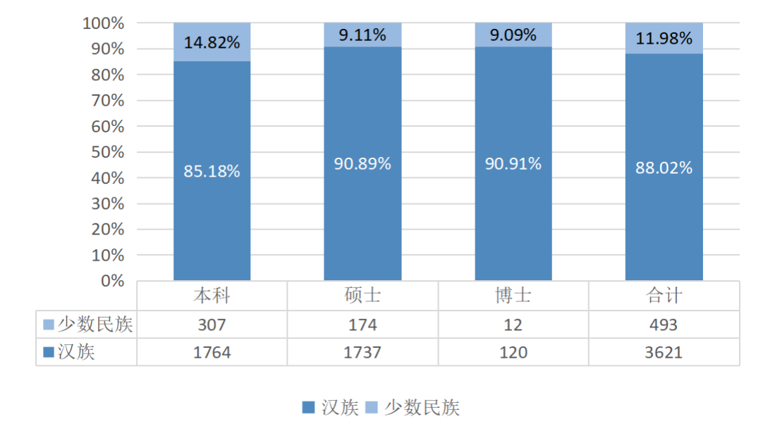

图 5 少数民族毕业生比例图

## 二、整体就业状况

4114名毕业生中落实人数共4062人，毕业生就业落实率[1]为98.74%。其中本科毕业生落实2054人，就业落实率为99.18%；硕士研究生落实1879人，就业落实率为98.33%；博士研究生落实129人，就业落实率为97.73%。

签约人数共3063人，毕业生就业签约率[2]为74.45%。其中本科毕业生签约人数为1556人，就业签约率为75.13%；硕士研究生签约人数为1393人，就业签约率为72.89%；博士研究生签约人数为114人，就业签约率为86.36%。

选择继续深造的毕业生共1501人，深造率[3]为36.49%。其中本科生1392人，深造率为67.21%；硕士研究生108人，深造率为5.65%；博士研究生1人，深造率[4]为0.76%。

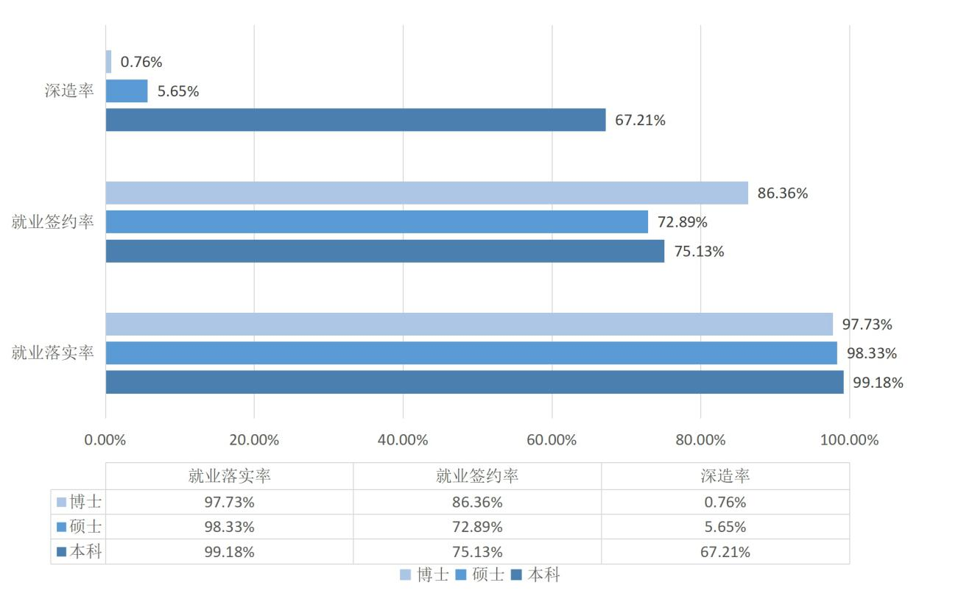

图 6 毕业生就业状况图

## 三、就业质量相关分析

2019年，学校深入学习贯彻习近平新时代中国特色社会主义思想，认真贯彻落实党的十九大和十九届二中、三中、四中全会精神，根据党政工作部署和要求，各有关单位协调配合、扎实工作，毕业生就业创业工作取得新成效、新进展。

### 单位性质

从就业单位性质来看，我校2019届毕业生落实单位[5]的2327人中，到其他企业的毕业生最多，有815人，占全部落实单位总数的35.02%；其次是到机关单位的毕业生，有677人，占全部落实单位总数的29.09%；到国有企业的毕业生有348人，占全部落实单位总数的14.95%。

表 9 毕业生分学历层次单位性质分布

|  |  |  |  |  |  |  |
| --- | --- | --- | --- | --- | --- | --- |
| **单位性质** | **本科** | | **硕士** | | **博士** | |
| **人数** | **比例** | **人数** | **比例** | **人数** | **比例** |
| **其他企业** | 225 | 46.78% | 581 | 33.78% | 9 | 7.14% |
| **机关** | 54 | 11.23% | 580 | 33.72% | 43 | 34.13% |
| **国有企业** | 59 | 12.27% | 280 | 16.28% | 9 | 7.14% |
| **其他** | 88 | 18.30% | 82 | 4.77% | 0 | - |
| **其他事业单位** | 12 | 2.49% | 88 | 5.12% | 7 | 5.56% |
| **高等教育单位** | 2 | 0.42% | 41 | 2.38% | 49 | 38.89% |
| **三资企业** | 7 | 1.46% | 22 | 1.28% | 1 | 0.79% |
| **部队** | 19 | 3.95% | 5 | 0.29% | 1 | 0.79% |
| **中初教育单位** | 4 | 0.83% | 18 | 1.05% | 1 | 0.79% |
| **科研设计单位** | 0 | - | 16 | 0.93% | 6 | 4.76% |
| **医疗卫生单位** | 5 | 1.04% | 7 | 0.41% | 0 | - |
| **城镇社区** | 6 | 1.25% | 0 | - | 0 | - |

本科毕业生落实单位的481人中，到其他企业的毕业生最多，有225人，占落实单位总人数的46.78%；其次，到其他单位工作的有88人，占落实单位总人数的18.30%；到国有企业工作的有59人，占落实单位总人数的12.27%；到机关工作的有54人，占落实单位总人数的11.23%；到事业单位（含高等教育单位、科研设计单位、中初教育单位、医疗卫生单位、城镇社区及其他事业单位）工作的有29人，占落实单位总人数的6.03%；到三资企业工作的有7人，占落实单位总人数的1.46%。

图 10 本科毕业生就业单位性质分布图

从就业单位性质看，硕士研究生落实单位的1720人中，到其他企业工作的毕业生最多，有581人，占落实单位总人数的22.78%；到机关工作的有580人，占落实单位总人数的33.72%；到国有企业的有280人，占落实单位总人数的16.28%；到其他事业单位（含高等教育单位、科研设计单位、中初教育单位、医疗卫生单位、城镇社区及其他事业单位）的有170人，占落实单位总人数的9.88%；到其他单位工作的有82人，占落实单位总人数的4.77%；到三资企业工作的有22人，占落实单位总人数的1.28%。

图 11 硕士研究生就业单位性质分布图

从就业单位性质看，博士研究生落实单位的126人中，到事业单位（含高等教育单位、科研设计单位、中初教育单位、医疗卫生单位、城镇社区及其他事业单位）为工作的毕业生最多，有63人，占落实单位总人数的50.00%；到机关工作的有43人，占落实单位总人数的34.13%；到国有企业和其他企业工作的均为9人，各占落实单位总人数的7.14%；到三资企业工作的有1人，占落实单位总人数的0.79%。

图 12 博士研究生就业单位性质分布图

### 单位行业

从就业单位行业来看，我校2019届毕业生落实单位的2327人中，排名前5的行业依次是：公共管理、社会保障和社会组织694人，居民服务、修理和其他服务业（包含律师事务所）466人，金融业221人，教育行业168人，文化、体育和娱乐业116人。

表 10 毕业生分学历层次就业单位行业分布

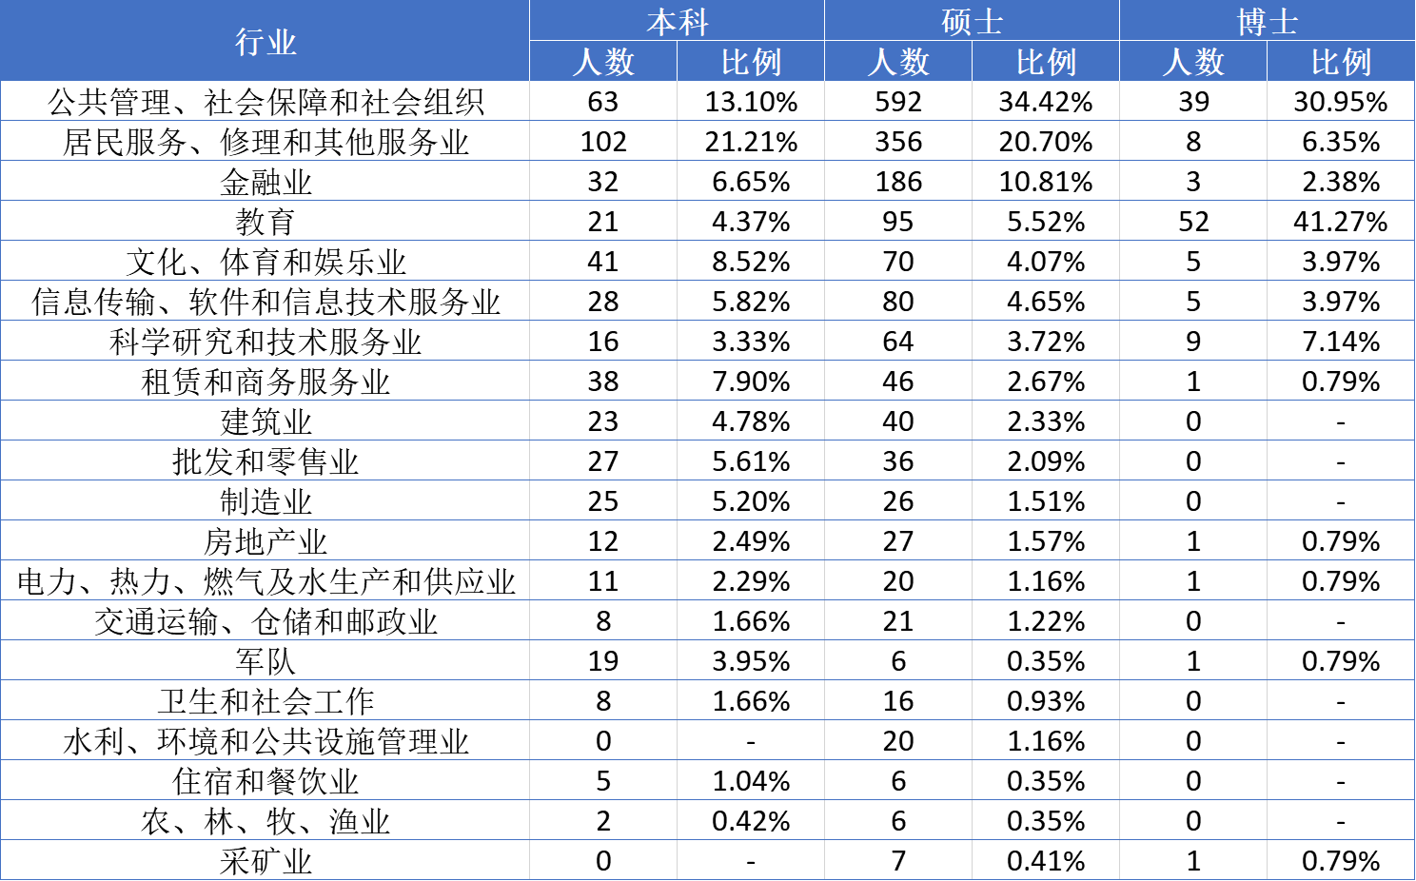

从就业单位行业看，本科毕业生落实单位的481人中，排名前5的行业依次是：居民服务、修理和其他服务业（包含律师事务所）102人，公共管理、社会保障和社会组织63人，文化、体育和娱乐业41人，租赁和商务服务业38人，金融业32人。

图 13 本科毕业生就业单位行业分布图

从就业单位行业看，硕士研究生落实单位的1720人中，排名前5的单位行业依次是：公共管理、社会保障和社会组织592人，居民服务、修理和其他服务业（包含律师事务所）356人，金融业186人，教育行业95人，信息传输、软件和信息技术服务业80人。

图 14 硕士研究生就业单位行业分布图

从就业单位行业看，博士研究生落实单位的126人中，排名前5的行业依次是：教育业52人，公共管理、社会保障和社会组织39人，科学研究和技术服务业9人，居民服务、修理和其他服务业（包含律师事务所）8人，信息传输、软件和信息技术服务业5人。

图 15 博士研究生就业单位行业分布图

### （三）就业地域

2019届毕业生中，55.44%的毕业生在北京就业，京外就业的毕业生主要选择在广东省（5.59%）、浙江省（4.21%）、上海市（3.70%）。

表11 2019届毕业生落实就业地区分布

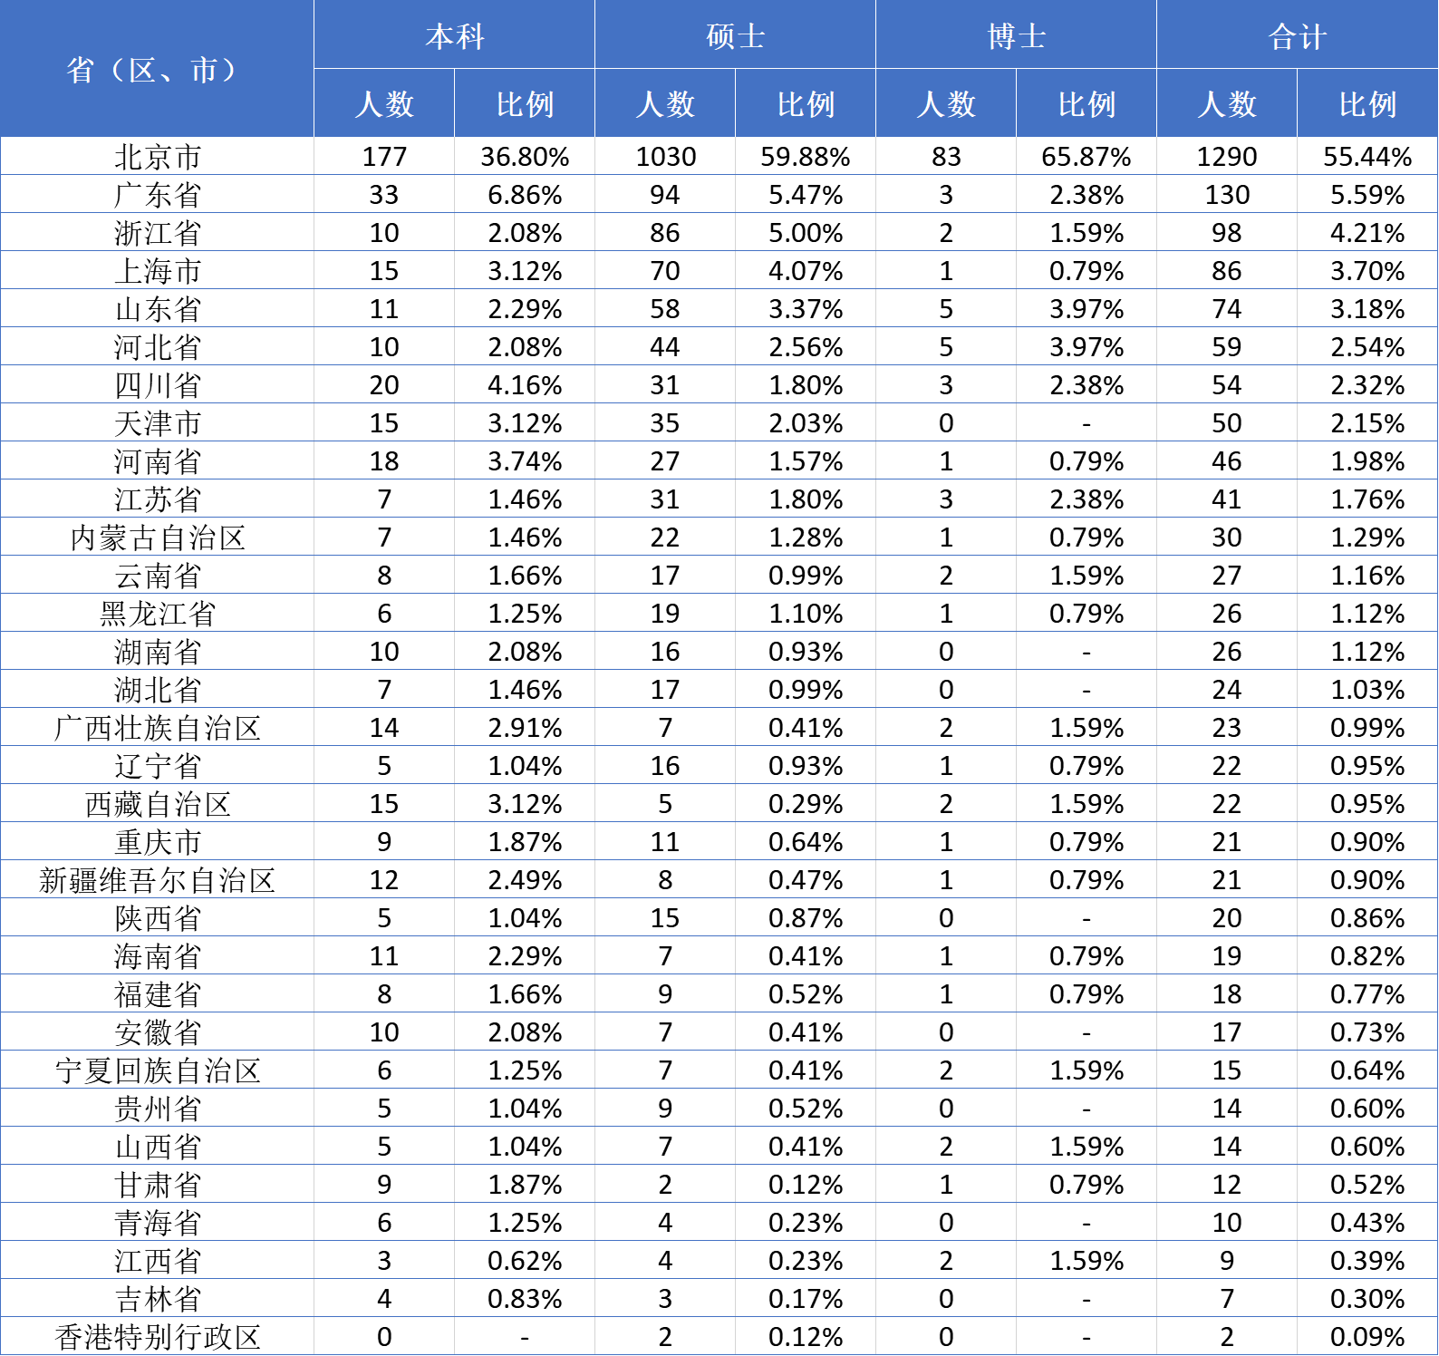

### （四）深造

#### 1.国内读研

国内读研的781人中，有542人都选择继续攻读本校的研究生，占69.40%；攻读北京大学、清华大学、中国人民大学、复旦大学等“世界一流大学建设高校”研究生的有163人（其中北京大学48人，中国人民大学43人，清华大学18人）；

攻读中央财经大学、对外经济贸易大学、北京外国语大学等其他“一流学科建设高校”研究生的共49人。

表 12 2019届毕业生升学重点院校统计

|  |  |  |
| --- | --- | --- |
| **类型** | **学校** | **人数** |
| 世界一流大学建设高校 | 北京大学 | 48 |
| 中国人民大学 | 43 |
| 清华大学 | 18 |
| 中山大学 | 8 |
| 复旦大学 | 7 |
| 武汉大学 | 6 |
| 北京师范大学 | 5 |
| 厦门大学 | 5 |
| 上海交通大学 | 3 |
| 四川大学 | 3 |
| 南京大学 | 3 |
| 华东师范大学 | 2 |
| 兰州大学 | 2 |
| 浙江大学 | 2 |
| 南开大学 | 2 |
| 北京航空航天大学 | 1 |
| 北京理工大学 | 1 |
| 东南大学 | 1 |
| 天津大学 | 1 |
| 山东大学 | 1 |
| 郑州大学 | 1 |
| 世界一流学科建设高校 | 中国政法大学 | 542 |
| 中央财经大学 | 6 |
| 中国科学院大学 | 5 |
| 对外经济贸易大学 | 5 |
| 中国地质大学（北京） | 3 |
| 上海外国语大学 | 3 |
| 北京化工大学 | 3 |
| 中国传媒大学 | 3 |
| 福州大学 | 3 |
| 华中师范大学 | 2 |
| 辽宁大学 | 2 |
| 上海财经大学 | 2 |
| 北京外国语大学 | 2 |
| 中国矿业大学（北京） | 2 |
| 华北电力大学 | 1 |
| 中国政法大学 | 1 |
| 北京邮电大学 | 1 |
| 华南师范大学 | 1 |
| 安徽大学 | 1 |
| 合肥工业大学 | 1 |
| 外交学院 | 1 |
| 中国地质大学（武汉） | 1 |
| **合计** | | **754** |

#### 2.出国（境）留学

出国（境）留学的244人中，主要集中在美国、英国、中国香港、德国和加拿大，其中，有82人选择到美国继续深造，英国55人，中国香港40人，德国12人，加拿大12人。除此之外，还有部分同学选择到澳大利亚、荷兰、日本、西班牙、新加坡、法国、韩国、葡萄牙、中国台湾、奥地利、爱尔兰、中国澳门、瑞典留学深造。

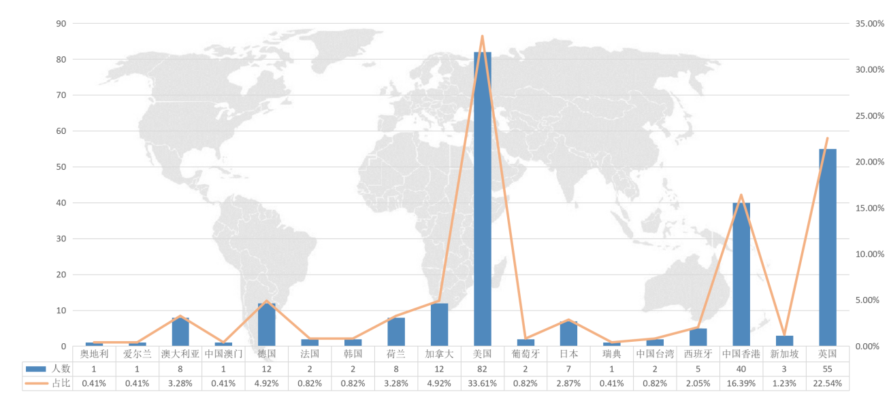

图 16 2019届毕业生出国（境）主要国家/地区

有97名毕业生赴2018-2019《泰晤士报》排名前五十的世界一流大学攻读研究生。

表 13 毕业生出国（境）顶尖院校统计

|  |  |  |  |
| --- | --- | --- | --- |
| **学校** | **排名** | **人数** | **国家（地区）** |
| 牛津大学 | 1 | 2 | 英国 |
| 加州大学伯克利分校 | 10 | 4 | 美国 |
| 芝加哥大学 | 11 | 2 | 美国 |
| 宾夕法尼亚大学 | 13 | 1 | 美国 |
| 加州大学洛杉矶分校 | 14 | 10 | 美国 |
| 伦敦大学学院 | 15 | 4 | 英国 |
| 哥伦比亚大学 | 16 | 2 | 美国 |
| 约翰霍普金斯大学 | 17 | 2 | 美国 |
| 杜克大学 | 18 | 5 | 美国 |
| 康奈尔大学 | 19 | 8 | 美国 |
| 西北大学 | 20 | 1 | 美国 |
| 密歇根大学安娜堡分校 | 21 | 1 | 美国 |
| 多伦多大学 | 22 | 1 | 加拿大 |
| 新加坡国立大学 | 24 | 3 | 新加坡 |
| 伦敦政治经济学院 | 25 | 3 | 英国 |
| 爱丁堡大学 | 27 | 13 | 英国 |
| 慕尼黑大学 | 31 | 3 | 德国 |
| 纽约大学 | 32 | 1 | 美国 |
| 墨尔本大学 | 34 | 1 | 澳大利亚 |
| 英属哥伦比亚大学 | 36 | 1 | 加拿大 |
| 伊利诺伊大学厄本那-香槟分校 | 37 | 3 | 美国 |
| 伦敦大学国王学院 | 38 | 10 | 英国 |
| 东京大学 | 39 | 1 | 日本 |
| 加州大学圣地亚哥分校 | 41 | 1 | 美国 |
| 香港大学 | 44 | 9 | 中国香港 |
| 威斯康辛大学麦迪逊分校 | 45 | 1 | 美国 |
| 澳洲国立大学 | 47 | 3 | 澳大利亚 |
| 德克萨斯大学奥斯汀分校 | 50 | 1 | 美国 |
| **总计** | | **97** | |

### （五）自主创业

我校2019毕业生中自主创业13人,均为硕士毕业生，其中男生9人，占自主创业人数的69.23%，女生4人，占自主创业人数的30.77%。

表 14 自主创业毕业生规模与性别分布

|  |  |  |  |  |
| --- | --- | --- | --- | --- |
| 二级学院名称 | 专业 | 男 | 女 | 总计 |
| 比较法学院 | 比较法学 | 0 | 1 | 1 |
| 法学院 | 法律（法学） | 0 | 1 | 1 |
| 人文学院 | 美学 | 0 | 1 | 1 |
| 商学院 | 工商管理 | 6 | 1 | 7 |
| 企业管理 | 1 | 0 | 1 |
| 外国语学院 | 翻译 | 1 | 0 | 1 |
| 政治与公共管理学院 | 公共管理 | 1 | 0 | 1 |
| **总计** | | **9** | **4** | **13** |

### （六）特色领域

#### 1.党政机关

共677人到党政机关工作（本科毕业生56人，硕士研究生580人，博士研究生41人），其中124人选择到党群机关工作，占所有到党政机关的毕业生总数的18.32%（其中本科毕业生21人，硕士研究生98人，博士研究生5人）；有297人到行政机关工作，占所有到党政机关的毕业生总数的43.87%（其中本科毕业生26人，硕士研究生257人，博士研究生14人）；有5人到立法机关工作，占所有到党政机关的毕业生总数的0.74%（其中本科毕业生1人，硕士研究生5人）；到司法机关工作的毕业生共251人，占37.08%（其中本科毕业生7人，硕士研究生222人，博士研究生22人）。

表 15 毕业生党政机关就业比例表



部分毕业生到中央机关及其直属机构工作。

表 16 中央机关及其直属机构统计表

|  |  |
| --- | --- |
| 单位名称 | |
| 中共中央办公厅秘书局 | 中华人民共和国国家统计局 |
| 中共中央宣传部 | 中华人民共和国商务部 |
| 国务院办公厅 | 中华人民共和国外交部 |
| 全国人大常委会办公厅 | 中华人民共和国财政部 |
| 中华人民共和国国家发展和改革委员会 | 中华人民共和国公安部 |
| 最高人民检察院 | 中华人民共和国生态环境部 |
| 最高人民法院 | 中华人民共和国国家信访局 |
| 中华人民共和国国家安全部 | 中华人民共和国国家税务局 |
| 国家移民管理局 | 中华人民共和国民政部 |
| 中共中央纪律检查委员会 | 中央和国家机关工委 |
| 中国证券监督管理委员会 | 中国保险监督管理委员会 |
| 中国人民银行 | 国务院国有资产监督管理委员会 |

#### 2.知名律所

共有433人选择到律师事务所工作，其中本科毕业生84人，硕士研究生345人，博士研究生4人，根据著名法律评级机构钱伯斯[6]发布的《2019亚太法律指南》中国地区中资律所的排名情况，有128名同学到金杜律师事务所、中伦律师事务所、金诚同达律师事务所等各领域内的一流律所工作。

表 17 毕业生到知名律所工作人数统计表

|  |  |  |  |  |
| --- | --- | --- | --- | --- |
| **律所** | **本科** | **研究生** | **博士** | **总计** |
| 金杜律师事务所 | 1 | 31 | 0 | 32 |
| 中伦律师事务所 | 0 | 20 | 0 | 20 |
| 金诚同达律师事务所 | 0 | 8 | 0 | 8 |
| 汉坤律师事务所 | 0 | 6 | 0 | 6 |
| 环球律师事务所 | 0 | 5 | 0 | 5 |
| 方达律师事务所 | 0 | 7 | 0 | 7 |
| 国浩律师事务所 | 1 | 6 | 0 | 7 |
| 君合律师事务所 | 0 | 4 | 0 | 4 |
| 大成律师事务所 | 2 | 10 | 0 | 12 |
| 德恒律师事务所 | 1 | 4 | 0 | 5 |
| 福建天衡联合律师事务所 | 1 | 1 | 0 | 2 |
| 竞天公诚律师事务所 | 0 | 4 | 1 | 5 |
| 锦天城律师事务所 | 1 | 1 | 0 | 2 |
| 安杰律师事务所 | 0 | 3 | 0 | 3 |
| 天地和律师事务所 | 0 | 1 | 0 | 1 |
| 法大律师事务所 | 0 | 1 | 0 | 1 |
| 浙江六和律师事务所 | 0 | 1 | 0 | 1 |
| 环球律师事务所 | 0 | 1 | 0 | 1 |
| 观韬中茂律师事务所 | 0 | 1 | 0 | 1 |
| 泰和泰律师事务所 | 0 | 1 | 0 | 1 |

#### 3.西部基层就业情况

2019年我校毕业生中，西部就业269人，其中本科毕业生129人,毕业研究生142人；中部基层就业3人，均为本科毕业生；东北基层就业14人，均为毕业研究生。

表 18 毕业生赴西部、基层就业情况



1. 就业落实率=（升学人数+出国人数+签订就业协议人数+签劳动合同人数+其他就业形式）/毕业生人数
2. 就业签约率=（升学人数+出国人数+签订就业协议人数+签劳动合同人数）/毕业生人数
3. 深造率=（升学人数+出国人数）/毕业生人数
4. 2019年按照北京市教委统一规定，就业形式为“已上博士后”的统一按照“签就业协议”统计，不再纳入升学（深造率）统计。
5. 报告第三部分关于单位性质、单位行业、就业地域、特色领域的分析中，“落实单位”指除深造、自主创业、自由职业、参军入伍、志愿服务西部外的其他就业形式。
6. 总部位于英国伦敦的钱伯斯法律评级机构自1969年开始向世界发布不同国家的律所与律师排名，其通过严谨的调研和评价体系，评选出各个法律领域的全球知名律师事务所和顶尖级律师，成为全球客户寻求高端法律服务最值得信赖的权威参考之一，被广泛视为业界的基准。